需求分析
设计一个一元稀疏多项式的简单计算器

基本功能：
- 输入并建立多项式 （可以按简单格式：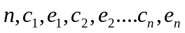输入，其中n为多项式项数，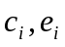分别是第项的系数和指数，规定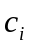为浮点数，为整数, 比如输入3 -1 4 5 0 -6 1 , 则表示建立多项式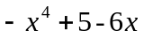；也可以按类多项式输入，例如多项式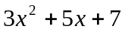，可输入3x^2+5x+7）
2、输出多项式，均以类多项式输出，单个数1被省略，系数一律保留三位小数，指数按降序排列。例如多项式5.56x^3+3x^2+1x^1+4，应输出5.560x^3+3.000x^2+x＝4.000，多项式1x^(-2)+5应输出5.000+x^(-2)
3、实现多项式相加
4、实现多项式相减
5、实现多项式相乘
6、实现多项式求导
7、求多项式在x0处的值，x0的范围，计算结果一律保留三位小数。

测试数据
测试多项式输入输出
·分别采用参数格式和类多项式格式输入以下多项式，并输出之
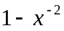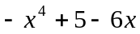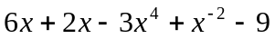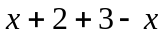

加法测试部分：
（1）
（2）
（3）
（4）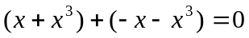
（5）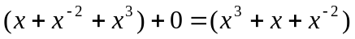 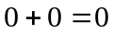
减法测试部分：
（6）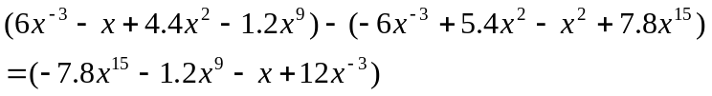
（7）
乘法测试部分：
（8）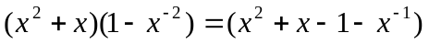
（9）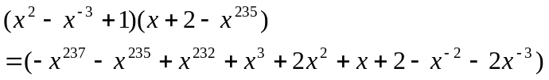
（10）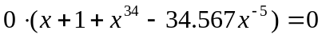
（11）

（12）设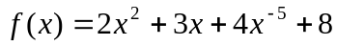， 则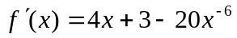
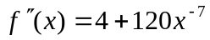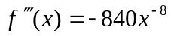
分别求在2、1.2、-1.3、0处的函数值：
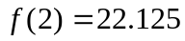 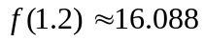 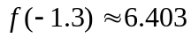 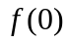不可求，除数为零
（13）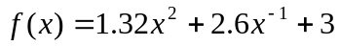，则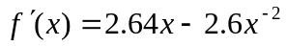 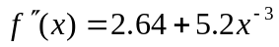
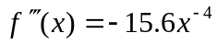 分别求在50、1、-1、0处的函数值：
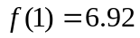 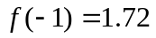 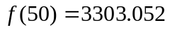 不可求，除数为零

概要设计
1、定义一元稀疏多项式（有序表）的抽象数据类型
ADT MultiEqu {
数据对象：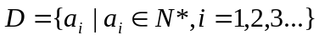
数据关系：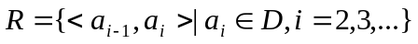
基本操作：
Init (MultiEqu &L);
操作结果：生成链表头结点

Creat (MultiEqu &L, int e ,double c);
操作结果：生成一个链表的结点，c，e分别为多项式的系数和指数

Destroy (MultiEqu &L);
初始条件：线性表L存在
操作结果：销毁一个一元稀疏多项式（线性表）

Add (MultiEqu &L1, MultiEqu &L2, MultiEqu &L3);
操作结果：两个多项式L1,L2相加，结果以L3表示

Minus (MultiEqu &L1, MultiEqu &L2, MultiEqu &L3);
操作结果：两个多项式L1，L2相减（L1-L2），结果以L3表示

Multiple（MultiEqu &L1, MultiEqu &L2, MultiEqu &L3）;
操作结果：两个多项式L1，L2相乘，结果以L3表示

Input (MultiEqu &L);
操作结果：建立多项式L（线性表L）
*注：以上几种操作若成功，返回TRUE，否则返回FALSE

Diff (MultiEqu &L);
操作结果：对L多项式求导

Output (MultiEqu &L)
操作结果：以类多项式格式输出

Calculate (MultiEqu &L);
操作结果：计算多项式L在x0处的值

Del (MultiEqu &L, Node **p);
操作结果：删除线性表L中p所指的结点
}MultiEqu;

//-------辅助函数-------//
void Help(); //显示帮助信息

void x_print(int n, char ch); //格式符输出

bool Input_1(MultiEqu &L); //参数格式输入

bool Input_2(MultiEqu &L, char ch); //类多项式格式输入

void Arrange(MultiEqu &L); //多项式排序

void conver_1(char *str, double &c); //将字符串str转换成浮点数c

void conver_2(char *str,int &e); //将字符串str转换成整数e

double num2str(char *str, int x); //将字符串str转换成浮点数，以函数值返回，x为控制参数

}MultiEqu;
·说明：1、初始化时建立线性表L1，L2，L3的头结点，结束时销三个表的所有结点。
2、本程序采用命令驱动方式，每一个功能对应一个命令。
3、采用双向线性表存储一元稀疏多项式

2、函数调用形式
主函数main()

详细实现：
定义线性表结点的结构：
struct Node{
double c; //系数
int e; //指数
struct Node *next; //指向下一个结点
};
定义线性表结构：
struct MultiEqu{
struct Node *; //线性表结点
int n; //线性表L的结点数（即：一元多项式的项数）
};

调试分析
- 输入多项式采用了两种不同的方法，其中采用类多项式格式输入时空格、括弧或其他字符将被略过，程序只对数字（1～9），句点（.），大写或小写英文字母(x 、X)、表示乘方的字符(^)进行识别。
- 本程序采用双向线性表存储一元多项式。采用双向链表的目的是方便排序。
3、

用户手册
构造多项式命令：set f 或者 set g
输出多项式命令：f= 或者 g=
求导命令：g’= 或者 f’=
相加命令：g+f= 或者 f+g=
相减命令：g-f= 或者 f-g=
相乘命令：g*f= 或者 f*g=
求多项式f(x)在x0 (x0为一个浮点数)的数值：f(x0)= 或者g(x0)=
退出系统：quit 或者 QUIT
打开帮助文件：help 或者 HELP

注：1、上述的命令除了Set后有一个空格外，其余不能有空格
2、加法和乘法命令中，对换f、g不影响表达式的求值。
3、命令f(x0)=中的x0是字符串‘x0’，程序接收该命令后，会要求用户输入x0的浮点数值，然后会计算并输出结果

附录
MultiEqu.h 结构体和函数原型的定义，宏定义
Fun.cpp 辅助函数实现
MultiEqu.cpp 基本操作函数实现
MultiEqu_main.cpp 主函数，初始化、善后清理操作，

